“Construção do modelo de maturidade em transparência“



28 de julho de 2026

Histórico do documento

Versão | Descrição da atualização | Data da atualização | Responsável
1.0 | Criação do documento | Novembro 2011 | Claudia Cappelli
1.1 | Revisão documento | Outubro 2011 | Claudia Cappelli  Priscila Engiel
- Identificação

A Universidade Federal do Estado do Rio de Janeiro tem justificado a relevância do papel que desempenha nas suas atividades contribuindo para uma boa formação de recursos humanos e na oferta de soluções para os problemas enfrentados pela sociedade, estas derivadas das ações de pesquisa e extensão.
Destacam-se entre seus objetivos:
Contribuir para melhorar a formação acadêmica do aluno através da incorporação dos conhecimentos práticos e de pesquisa adquiridos em atividades desenvolvidas junto às comunidades;
Contribuir para a transformação social das comunidades e entidades contempladas;
Expandir a participação de estudantes da UNIRIO em projetos de extensão;
Fomentar a realização de projetos integrados.
Esta preocupação com a formação dos recursos humanos para o exercício do controle interno e para “empoderamento” de cidadãos estimula a universidade a participar no programa proposto, que vai ao encontro de seus próprios objetivos e de sua missão.
Este tipo de intervenção não é um fato novo para a universidade que se defronta cotidianamente com uma multiplicidade de questões, das mais variadas amplitudes. Ampliar e fortalecer as relações de cooperação entre instituições, sociedade, poder público e com organismos internacionais contribui com trocas de experiências, técnicas e conhecimentos, para melhoria do bem estar social.

- Motivação
Transparência é reconhecida como um movimento para aprimorar a democracia. Este termo vem aparecendo com frequência na mídia, principalmente relacionado às discussões de governança corporativa, tanto em setor governamental como no setor privado. Esta realidade tem feito com que estas organizações tenham hoje a necessidade do estabelecimento de mecanismos que demonstrem transparência buscando atender as aspirações da sociedade neste tema. Segundo [Holzner, 2006], o acesso à informação está criando uma sociedade democrática com cidadãos participativos e capazes de compreender e utilizar a informação que lhes está acessível.
Diversas iniciativas têm sido realizadas no sentido de atendimento destas necessidades. Algumas delas como a Lei Sarbanes-Oxley (SOX, 2002), o acordo da Basiléia - Basel Committee on Banking Supervision (BASEL, 1988), a iniciativa EITI – Extractive Industries Transparency Initiative (EITI, 2002) e a OCDE (OECD, 1961) apresentam diretrizes que indicam o que governos e sociedades civis devem fazer para dotar determinados processos organizacionais de transparência.
Outros organismos como o “Transparency International” (TI, 1993), o TCC – Transparência, Consciência e Cidadania (TCC, 1996), o TB – Transparência Brasil (TB, 2000) e a CGU - Corregedoria Geral da União (CGU, 2001) buscam discutir o tema e criar redes de conhecimento neste assunto, muitas vezes também sugerindo práticas para o alcance da transparência.
Uma iniciativa pioneira vem do Equador que, em Maio de 2004 promulgou a lei de transparência e acesso a informação pública (LEY ORGANICA, 2004). Nesta promulga-se o direito de acesso às fontes de informação como mecanismo para exercer a participação democrática no que diz respeito ao manejo da coisa pública e prestação de contas por todos os funcionários do estado.
No Brasil também já existem leis que explicitam as intenções do governo quanto à questão de transparência das organizações governamentais e privadas. O Código de Defesa do Consumidor (Collor, 1990) advoga normas de proteção e defesa do consumidor, obrigando organizações, governamentais ou privadas, a demonstrar aos seus clientes como os seus produtos e serviços são gerados e como funcionam. A Lei da Transparência (LEI 131, 2009), que estabelece normas de finanças públicas a fim de determinar a disponibilização, em tempo real, de informações sobre as execuções orçamentárias e financeiras da União, dos Estados, do Distrito Federal e dos Municípios. Mais recentemente, já aprovado pela Câmara e ainda em tramitação no Senado, foi elaborado o Projeto de Lei (PLC 41/2010) que pretende regular o acesso às informações e sua divulgação.
Esse movimento em torno do tema transparência leva a questionamentos sobre o que exatamente significa a idéia de transparência no contexto social das organizações. O que, a princípio, parece ser uma idéia simples, no entanto, necessita, para sua prática, um aprofundamento de sua semântica. Portanto, aprofundar o conhecimento sobre transparência é uma necessidade, assim como é necessário a existência de métodos que possibilitem estabelecê-la nas organizações e de modelos que permitam verificar que a forma como está estabelecida atende às necessidades da sociedade.
Na busca de um entendimento do conceito de transparência, Cappelli (CAPPELLI, 2009) estabeleceu princípios para a Transparência Organizacional, definida através de Transparência do Processo e Transparência da Informação. Esta conceituação visa estabelecer as características que devem estar presentes nos processos e informações organizacionais de modo a torná-las transparentes. Além disso, neste mesmo trabalho foram estabelecidas também formas de como aplicá-las.
Porém, apesar do conceito de transparência estar mapeado, é evidente que sua implantação é de difícil consecução. No sentido de tornar factível o uso do conceito de transparência por organizações, inclusive organizações governamentais, é necessário dispor de métodos que ajudem os gestores a melhor entender e planejar como um projeto de implantação de transparência pode ser conduzido.
Nesse sentido, nos parece próprio pensar em modelos de estágios. Esses modelos são utilizados em diferentes campos, mas com muita frequência na área de Sistemas de Informação, com o objetivo de nortear a implantação de políticas ou mesmo avaliar a situação de diferentes organizações. Um dos primeiros desses modelos foi o modelo proposto por Nolan (NOLAN, 1973) nos anos 70.
Em diferentes áreas do conhecimento humano, modelos de maturidade (com uso de estágios) também têm sido propostos como forma de institucionalizar práticas e realizar avaliações. Um modelo bastante difundido na área de Engenharia de Software é o Capability Maturity Model Integration (CMMI), que foi desenvolvido para avaliar a maturidade ou capacidade dos processos de desenvolvimento de software das organizações. O CMMI é um modelo que organiza conjuntos de práticas de engenharia de software por áreas de conhecimento, para melhoria de processos de desenvolvimento (CMU-SEI, 2001). A estruturação por níveis promove a idéia de uma sequência entre a institucionalização das práticas, de modo que a organização possa atingir o mais alto grau de maturidade através de institucionalizações gradativas. No Brasil desenvolveu-se um modelo customizado para medir esses diferentes estágios de capacidade na construção de software através do projeto MPS-BR (MPSBR, 2009), sendo inclusive utilizado como padrão para contratações governamentais.
No entanto, um modelo de estágio simples, onde os níveis sejam atingidos gradativamente, pode ser visto como de pouca ajuda no caso de transparência. É preciso que o modelo de níveis de transparência use estágios, mas seja mais flexível na forma de alcançá-los levando em consideração a situação de contexto. Isto implica em pensar em um modelo de estágio com múltiplas dimensões, tendo em vista as interdependências de características da transparência.
.
- Escopo

Após extenso estudo da literatura e utilizando conhecimentos da engenharia de requisitos (CAPPELLI et al., 2007) construiu o conceito de transparência aplicado ao contexto social das organizações (CAPPELLI, 2009). Este conceito estabeleceu princípios para a Transparência Organizacional, definida através de Transparência do Processo e Transparência da Informação, visando estabelecer as características que devem estar presentes nos processos e informações organizacionais de modo a torná-las transparentes. A Figura 1 apresenta as características que foram reunidas e organizadas para criar o conceito de transparência. A Tabela 1 apresenta a definição de cada uma delas.

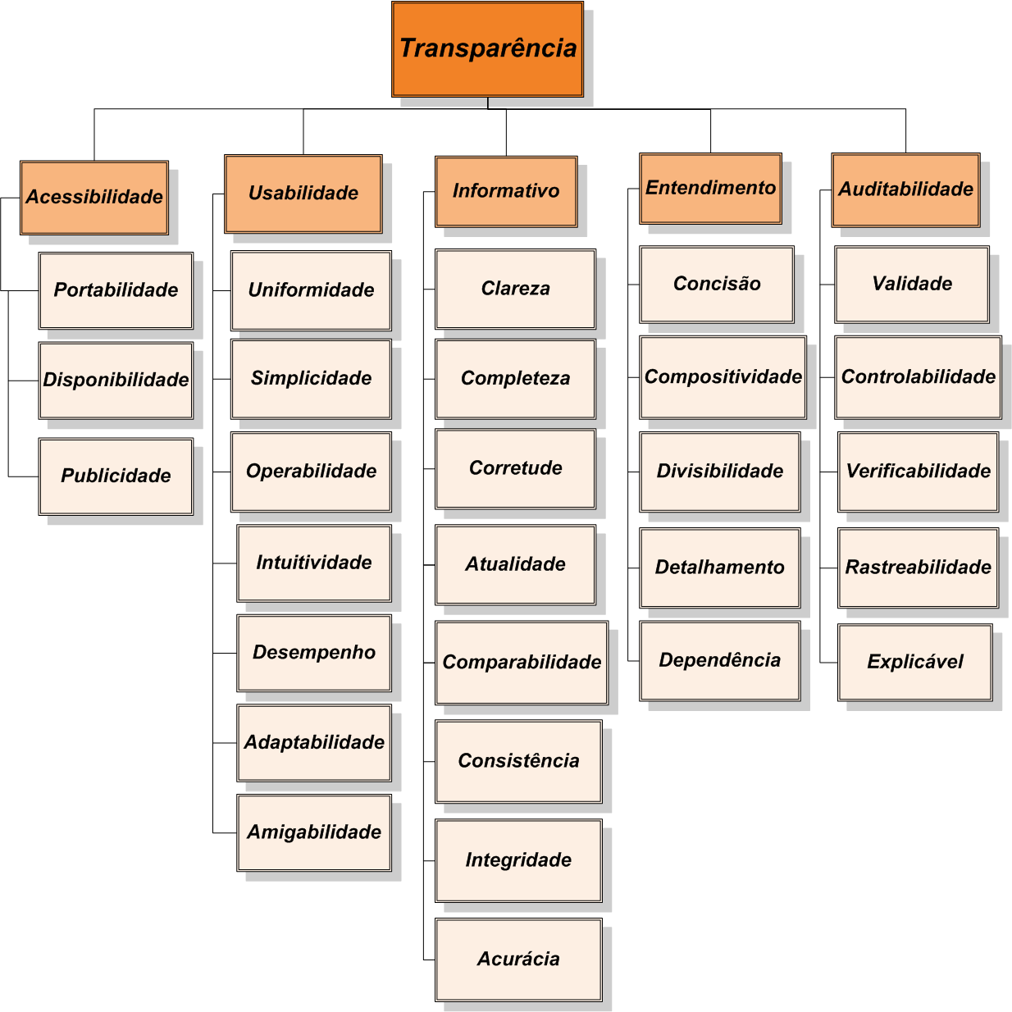

Figura 1 - Características de Transparência no Contexto Social das Organizações

Tabela 1 – Definições das Características de Transparência no Contexto Social das Organizações
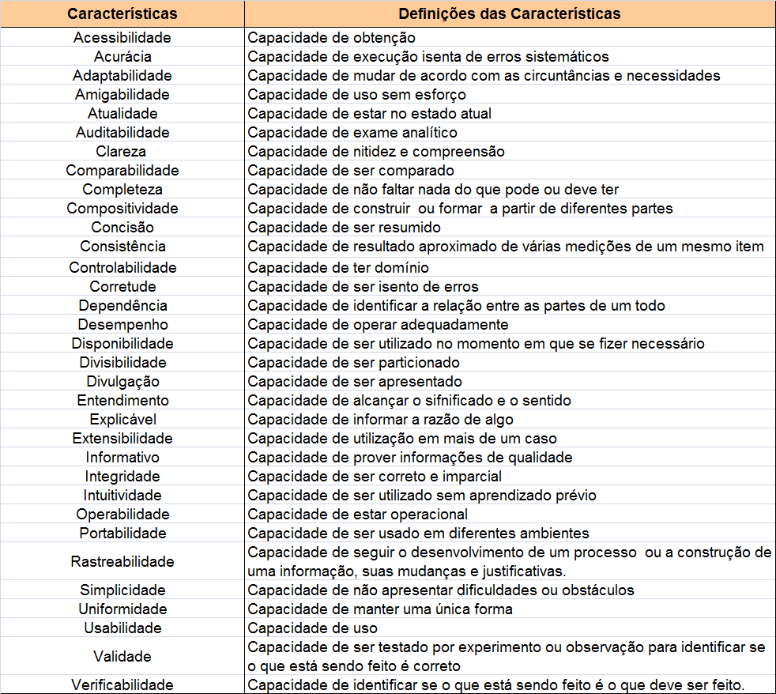

Entendemos que para se obter transparência, no sentindo mais completo, todas estas características devem estar presentes na organização. No entanto, sabemos que estar transparente é um estado que pode ter gradações em função do nível de atendimento de cada uma das características que compõem o conceito de transparência e das necessidades da organização. Isto é fato porque: características de transparência são qualidades, portanto, podem ter diferentes percepções dependendo de quem for o interessado.Graus de transparência.

Durante a construção do conceito de transparência, percebeu-se certo grau de dependência entre os grupos criados (acessibilidade, usabilidade, informativo, entendimento e auditabilidade). Isso significa que, para características de um determinado grupo serem institucionalizadas, há necessidade de que outras, de outros grupos já tenham sido antes, ficando muitas vezes como pré-condição, dando a esta observação a similaridade com a teoria de estágios (NOLAN, 1973). Exemplificando esta afirmação, o que se percebe é que para que se consiga verificar ou validar (auditabilidade) determinado processo organizacional é necessário primeiramente que possamos compreendê-lo (entendimento). Por sua vez, para que possamos ter entendimento sobre este processo precisamos que ele esteja dentro de limites aceitáveis de qualidade (informativo), que por sua vez necessita que sua representação seja uniforme, simples e intuitiva (usabilidade). Além disso, nada seria possível se estes processos organizacionais não estivessem disponíveis e publicados (acessibilidade) de modo que os cidadãos pudessem ter acesso aos mesmos (CAPPELLI, 2009).
Veja que evitamos no parágrafo acima atribuir um valor fixo às qualidades, tratamo-las como aceitáveis ou possíveis. Essa observação é muito importante, porque características de qualidade, diferentemente de características funcionais, são dependentes das expectativas de quem as necessita. Isto é, para um cidadão, uma informação pode ser simples, mas para outrem nem tanto. As características de qualidade são de maneira geral aquilatadas por consenso.
Segundo Nolan (NOLAN, 1973) a teoria de estágios provou ser particularmente útil para desenvolver o conhecimento em diversas áreas durante os seus períodos de formação. Ele afirma que esta teoria vem sendo utilizada desde o início do desenvolvimento do conhecimento biológico e é baseada na premissa de que os elementos dos sistemas se movem através de um padrão distinto de fases ao longo de um período de tempo, podendo estas fases serem descritas. Segundo Kuznets (apud NOLAN, 1973) uma teoria de estágios segue duas orientações: (1) as características de cada fase devem ser distintas e empiricamente testáveis e (2) a análise de relação de todas as fases com o seu antecessor ou sucessor deve ser bem definida - deve ser possível identificar que processos permitem um elemento passar de um estágio para o próximo.
As relações de dependência entre os cinco grupos criados dentro do conceito de transparência nos fizeram comparar esta estrutura com os níveis da teoria de estágios. Porém, esta estrutura não preconiza a necessidade de alcance completo de todas as características de um determinado grau para que se possa passar para um próximo, como preconizam alguns modelos de maturidade. Esta estrutura criada explicita apenas que há forte dependência entre os grupos de características, indicando que a insuficiência de algumas características pode impossibilitar o alcance de outras caso não sejam estabelecidas antes destas.
Baseado na identificação destas dependências construiu-se o que chamamos de “Degraus da Transparência” (CAPPELLI, 2008), apresentados na Figura 2.

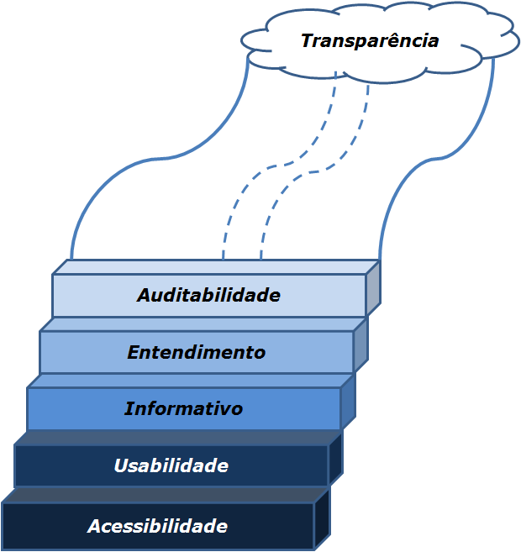
Figura 2 - Degraus da Transparência (CAPPELLI, 2008)

Cada um dos degraus de transparência pode então ser estabelecido através da institucionalização do conjunto de suas características. Assim, podemos definir os degraus como:
DeGRAU 1 – Acessibilidade
A transparência é realizada através da capacidade de acesso. Esta capacidade é identificada através da aferição de práticas que efetivam características de portabilidade, disponibilidade e publicidade na organização.
DeGRAU 2 – Usabilidade
A transparência é realizada através das facilidades de uso. Esta capacidade é identificada através da aferição de práticas que efetivam características de uniformidade, simplicidade, operabilidade, intuitividade, desempenho, adaptabilidade e amigabilidade na organização.
DeGRAU 3 – Informativo
A transparência é realizada através da qualidade da informação. Esta capacidade é identificada através da aferição de práticas que efetivam características de clareza, completeza, corretude, atualidade, comparabilidade, consistência, integridade e acurácia na organização.
DeGRAU 4 – Entendimento
A transparência é realizada através do entendimento. Esta capacidade é identificada através da aferição de práticas que efetivam características de concisão, compositividade, divisibilidade, detalhamento e dependência na organização.
DeGRAU 5 - Auditabilidade
A transparência é realizada através da auditabilidade. Esta capacidade é identificada através da aferição de práticas que efetivam características de validade, controlabilidade, verificabilidade, rastreabilidade e explicação na organização.
Nas definições de cada um dos degraus rumo à transparência utilizou-se a palavra “efetivam”. Isso quer dizer que para se atingir as características de cada degrau é necessário que existam práticas, procedimentos e políticas que procurem tornar o desejo da qualidade uma realidade. Ou seja, ligada a cada uma das 28 qualidades enumeradas na Figura 1 é necessário ter-se meios para que aquela qualidade seja efetivada, observando sempre que diferentes contextos demandam diferentes meios para que a qualidade em questão seja alcançada no nível solicitado.
Entremear os degraus com as diferentes percepções de como cada característica seja prioritária, numa dada situação, é um desafio para um modelo de estágios, porque em alguns casos é possível que características de um degrau “superior” estejam efetivadas, sem que todas as características de um degrau “inferior” esteja. Nesse caso, como entender e aplicar um modelo de estágios?

  - A necessidade de um modelo de avaliação para transparência baseado em estágios

Como bem notou Fung em seu livro (FUNG, 2007) a transparência é uma qualidade que precisa ser nutrida, mantida e verificada para ter efetividade. Essa demanda leva a necessidade de que as organizações estejam aparelhadas para esse processo de implantar, manter e garantir transparência. Os trabalhos até aqui desenvolvidos (CAPPELLI, 2009) trouxeram luz à complexidade do conceito de transparência, pela enumeração de distintas características de qualidade que ajudam à transparência. No entanto, para a efetiva implantação de políticas de transparência é fundamental que se possa caracterizar e instrumentar processos para atingir metas desejadas.
Nesse contexto, é fundamental um modelo de avaliação que permita gestores e o público ter uma idéia do que há em termos de transparência na organização e que esforços são necessários para alcançar níveis de maior maturidade. Um modelo de avaliação permite distinguir onde estamos e para onde queremos ou devemos seguir. Conforme lembramos acima, uma primeira análise aponta para modelos de estágio, principalmente porque transparência é um conceito novo. No entanto, também já vimos que, face às características com que estamos lidando, estas podem ter graus de percepção distintos por diferentes públicos. Isso requer que o modelo de estágio seja flexível, de modo a levar em conta aspectos particulares de cada contexto onde será aplicado.
Outro ponto fundamental é que o modelo de avaliação sendo de conhecimento amplo, transparente, permite com que o público e os gestores organizacionais (públicos e privados) tenham um referencial do nível de maturidade existente em uma determinada organização. Isso permite evitar expectativas errôneas, permite planejar com um chão mais firme, e também deixa claro os limites que a organização pode colocar no nível de transparência.
Esse modelo de avaliação é indispensável para que o conceito difunda-se, bem como possamos ter um padrão para sabermos como as organizações encontram-se com relação às expectativas, bem como com suas organizações congêneres. O modelo ajudará na definição de processos de apoio à implantação das políticas de transparência nos níveis requeridos ou desejados e será útil para configurar os processos de apoio, como por exemplo, o processo para tratar da retroalimentação (comunicação do público com gestores) tanto para reportar desvios ou para reportar sugestões.

- objetivo

A sociedade clama por acesso à informação, porém uma informação que possa ser entendida e utilizada. Em torno deste tema diversas iniciativas têm sido realizadas no intuito de estabelecer mecanismos para disponibilização de informações. Porém, para isso há necessidade de um entendimento comum do que é transparência e de como implantá-la nas organizações.
A intenção deste trabalho é dar um grande passo neste tema. Definiu-se um conceito de transparência baseado em outros conceitos de qualidade, buscando identificar as características necessárias que uma organização necessita para que possa afirmar que é transparente. Porém este conhecimento sobre o conceito não guia a implantação deste na organização. Para isso é necessário o estabelecimento de um modelo que defina práticas sobre o que a organização deve fazer para implementá-lo.
A partir dos estudos já feitos sugere-se o uso de um modelo de níveis devido à percepção já alcançada de que há uma relação de dependência entre os grupos de características que forma o conceito de transparência. Porém, este modelo deve conter relações de múltiplas dimensões, tendo em vista as interdependências entre as características de transparência.
Nesse contexto é fundamental que este modelo defina em princípio duas coisas: práticas para implementação das características de transparência e regras de avaliação sobre a implementação destas características. A primeira possibilitará as organizações definirem o que deve ser inserido em seus procedimentos e políticas para aderências às características de transparência. A segunda irá fornecer mecanismos para que cada organização possa identificar seu nível de maturidade quanto à transparência
Organizações têm hoje a necessidade de demonstrar transparência atendendo diversas demandas: por razões de competitividade, conquistando a confiança de seus clientes; por razões regulatórias, em atendimento a leis que colocam cidadãos cada vez mais valorizados em relação aos serviços que lhes são prestados; por razões sociais, atendendo às aspirações da democracia e da vida em sociedade, formada por cidadãos cada vez mais conscientes e participativos.
- Equipe
A equipe para o desenvolvimento deste produto é composta por:

Papel | Responsabilidade | Pessoas
Gerente | Planejamento e acompanhamento do projeto, estratégia de definição dos produtos | Claudia Cappelli  (np2tec/UNIRIO)
Consultoria | Estratégia de definição e desenvolvimento e acompanhamento do modelo de maturidade | Renata Araujo  Gleison Santos  Miriam Moraes  Vanessa Nunes  (SE7Ti)  Julio Leite  (PUC-RJ)
Analista | Análise e desenvolvimento do modelo de maturidade | Priscila Engiel  (PUC-RJ)

- cronograma

Meta | Fase | Especificação | Indicador Físico |  | Duração
Meta | Fase | Especificação | Unidade | Quantidade | Início | Término
1. Construir meta-modelo para organização das informações do modelo | 1.1. Planejar as atividades | 1.1.1 Estudo e discussão do framework de transparência apresentado na figura 1 deste projeto  1.1.2 Planejamento e organização para o desenvolvimento da forma de organização do corpo de conhecimento a ser construído  1.1.3 Planejamento e organização para o desenvolvimento das práticas a serem definidas para implementação de transparência | Plano do Projeto | 01 | 11/2011 | 11/2011
 | 1. 2. ConstruirMeta-modelo | 1.2.1 Definição da estrutura de organização do corpo de conhecimento a ser construído | Meta-Modelo de estruturação do corpo de conhecimento do modelo de maturidade | 01 | 11/2011 | 12/2012
 | 1. 3. Definir Níveis de Maturidade | 1.3.1 Análise do Framework  1.3.2. Identificação das características do framework X características leis  1.3.3. Identificação dos níveis de maturidade | Documento com os Níveis de Maturidade | 01 | 12/2011 | 06/2012
2. Construir nível 2 modelo de maturidade | 2.1. Construir práticas do nível 2 | 2.1.1 Identificação das práticas para cada característica dos níveis de maturidade  2.1.2 Especificação das práticas para cada característica dos níveis de maturidade  ograma. | Catálogo de Práticas de Transparência | 01 | 12/2011 | 05/2012
 | 2. 2. Realização do piloto do nível 2 | 2.3.1 Verificação se os mecanismos e práticas do nível 2 estão coerentes  2.3.2 - Revisão do nível 2 de acordo com os resultados do Piloto | Catálogo de Mecanismos de Transparência e Relatório de Execução do Piloto | 01 | 05/2012 | 10/2012
3. Construir nível 3 do modelo de maturidade | 3.1. Construir práticas do nível 4 | 3.1.1 Identificação das práticas para cada característica do nível 3 de maturidade  3.1.2 Especificação das práticas para cada característica do nível 3 de maturidade | Catálogo de Práticas de Transparência | 01 | 11/2012 | 04/2013
3. Construir nível 3 do modelo de maturidade | 3. 2. Realização do piloto do nível 2 | 3.2.1 Verificação se os mecanismos e práticas do nível 3 estão coerentes  3.2.2 - Revisão do nível 3 de acordo com os resultados do Piloto | Catálogo de Mecanismos de Transparência e Relatório de Execução do Piloto | 01 | 04/2013 | 06/2013
4. Construir nível 4 do modelo de maturidade | 4.1. Construir práticas do nível 3 | 4.1.1 Identificação das práticas para cada característica do nível 4 de maturidade  4.1.2 Especificação das práticas para cada característica do nível 4 de maturidade | Catálogo de Práticas de Transparência | 01 | 06/2013 | 12/2013
4. Construir nível 4 do modelo de maturidade | 3. 2. Realização do piloto do nível 4 | 3.2.1 Verificação se os mecanismos e práticas do nível 4 estão coerentes  3.2.2 - Revisão do nível 4 de acordo com os resultados do Piloto | Catálogo de Mecanismos de Transparência e Relatório de Execução do Piloto | 01 | 01/2014 | 03/2014
3. Definir processo de avaliação das organizações | ------------ | 3.1.1 Identificação dos tipos de organização usuária do modelo  2.2.2 Definir critérios de medição | Guia de avaliação de transparência | 01 | 04/2014 | 12/2014

- Plano de Comunicação
A tabela abaixo detalha o planejamento da comunicação durante o desenvolvimento do produto:
Artefato | Meio de comunicação | Frequência | Responsável | Interessados
Cronograma e Plano | Email | Eventual | Gerente | Equipe do projeto
Cronograma e Plano | Diretório do Projeto | Eventual | Gerente | Equipe do projeto
Contatos e horários da equipe | Email | Eventual | Equipe do projeto | Equipe do projeto
Contatos e horários da equipe | Diretório do Projeto | Eventual | Equipe do projeto | Equipe do projeto
Documentação do Projeto | Diretório do Projeto | Contínuo | Equipe do projeto | Equipe do projeto
Material de Divulgação | Email | Eventual | Equipe do projeto | Equipe do projeto
Material de Divulgação | Site do projeto | Eventual | Equipe do projeto | Equipe do projeto
- Riscos
A tabela abaixo identifica os riscos:
Identificação | Descrição | Probabi-lidade | Impacto | Exposição
Risco: Indisponibilidade de infraestrutura | Atualmente UNIRIO não dispõe de infraestrutura própria para ações de desenvolvimento | ALTA | ALTO | ALTA
Ações:
- Formalização e estabelecimento de infraestrutura necessária ao projeto.
- Uso de infraestrutura remota.
Monitoramento:

- Acompanhamento
O acompanhamento do desenvolvimento deverá ser realizado através das seguintes atividades:
- Reuniões quinzenais de acompanhamento com a equipe

- Referencias

BASEL - Basel Committee on Banking Supervision - http://www.bis.org/. Acessado em 22/08/2010.

Cappelli, C.; Oliveira, A. Padua; Leite, J. Exploring Business Process Transparency Concepts, RE’07, 15th IEEE Joint International Requirements Engineering Conference, Delhi, India, October. 2007.

Cappelli, C., Leite, J. C. S. P. Transparência de Processos Organizacionais. Universidade Federal Fluminense, LATEC. II Simpósio Internacional de Transparência os Negócios. 2008.
http://www.latec.uff.br/transparencia/documentos/anais_transparencia2/T6_0115_0129.pdf. Acessado em 22/08/2010.

CAPPELLI, C. Uma Abordagem para Transparência em Processos Organizacionais Utilizando Aspectos, Tese de Doutorado, Departamento de Informática, PUC-Rio, Ago. 2009. http://www.maxwell.lambda.ele.puc-rio.br/. Acessado em 22/08/2010.

CGU – Corregedoria Geral da União - http://www.cgu.gov.br/CGU/. Acessado em 22/08/2010.

CMU-SEI. Capability Maturity Model Integration. Pittsburgh: Carnegie Mellon University, Software Engineering Institute. v. 1.1. 2001. Disponível em: http://www.sei.cmu.edu/cmmi. Acessado em 22/08/2010.

Collor, F. Código de Defesa do Consumidor – Lei Nº 8.078. 1990 http://www.planalto.gov.br/CCIVIL/Leis/L8078.htm. Acessado em 22/08/2010..

EITI – Extractive Industries Transparency Initiative - http://eitransparency.org/. Acessado em 22/08/2010.

Holzner B., Holzner L. Transparency in Global Change: The Vanguard of the Open Society. University of Pittsburgh Press; 1 edition, 2006.

Lei 131 – Disponibilização em tempo real de informações - https://www.planalto.gov.br/ccivil_03/Leis/LCP/Lcp131.htm. Acessado em 22/08/2010.

LEY ORGANICA – Transparencia y Acceso a La Informacion Publica - No. 24, publicado en el Registro Oficial Suplemento 337 del 18 de Mayo del 2004. (http://www.transparencia.espol.edu.ec/documentos/L_acceso.pdf). Acessado em 22/08/2010.

NOLAN, R. L. 1973. Managing the computer resource: a stage hypothesis. Commun. ACM 16, 7 (1973), 399-405. DOI= http://doi.acm.org/10.1145/362280.362284.

OECD - Organization for Economic Co-operation and Development http://www.oecd.org. Acessado em 22/08/2010.

PL 5.228/2009 – Projeto de Lei que regula o aceso a informações - http://www.planalto.gov.br/ccivil_03/Projetos/PL/2009/msg316-090513.htm. Acessado em 22/08/2010.

TB - Transparência Brasil - http://www.transparencia.org.br/index.html. 2000. Acessado em 22/08/2010.

TCC – Transparência, Consciência e Cidadania - http://www.tcc-brasil.org.br/. 1996. Acessado em 22/08/2010.

FUNG A., Graham M., Weil D., Full Disclosure, the Perils and Promise of Transparency, Cambridge University Press, 2007.

MPSBR – Modelo de Maturidade de Software Brasileiro http://www.softex.br/mpsbr/_guias/default.asp. Acessado em 22/08/2010

